செயல்பாடு 1: பைதான் டெனில் லூப் செய்யும் போது நிச்சயமற்றது
● பைதான் டெனில் 25 – 30 நிலைகளைச் செய்யுங்கள்

செயல்பாடு 2: பைதான் டெனில் ஒரு நிச்சயமற்ற சுழற்சியில் தேர்வு செய்யுங்கள்
● பைதான் டெனில் 31 – 40 நிலைகளைச் செய்யுங்கள்
● சில நிலைகளில் if..else மற்றும் பிற நிலைகளில் if..else if..else உங்களுக்குத் தேவைப்படும்
● சில நிலைகளில் பசுக்கள் உள்ளன, ஹார்ன் ஒலிக்க மறக்காதீர்கள்
செயல்பாடு 3: நிச்சயமற்ற சுழல்களை ஆராய்தல்
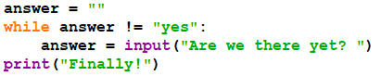

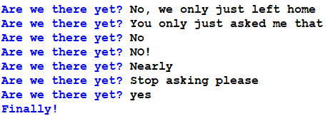

1. மேலே உள்ள குறியீட்டை ஒரு மாதிரியாகப் பயன்படுத்தி, பயனரிடம் ஒரு எளிய கணிதக் கேள்வியைக் கேட்கும் ஒரு நிரலை எழுதுங்கள், எ.கா. 81 இன் வர்க்கமூலம் என்ன?

அவர்கள் அதைச் சரியாகப் பெறும்போது, ​​“ஆம், அது சரி” என்று வெளியிடுங்கள்

2. கீழே உள்ள குறியீடு secret எனப்படும் மாறியில் 1 முதல் 100 வரையிலான சீரற்ற முழு எண்ணைச் சேமிக்கிறது. குறியீட்டை முடிக்கவும், இதனால் அது பயனரை எண்ணை யூகிக்கச் சொல்கிறது. அவர்கள் அதைச் சரியாகப் பெற்றால், அவர்களிடம் சொல்லி நிரலை முடிக்கவும். அவர்கள் தவறாகப் புரிந்து கொண்டால், அவர்கள் மிக அதிகமாகவோ அல்லது குறைவாகவோ இருந்ததா என்பதை அவர்களுக்குத் தெரியப்படுத்துங்கள்.

அவர்கள் எண்ணை சரியாக யூகிக்கும்போதுதான் விளையாட்டு முடிவடையும்.
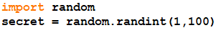
நீட்டிப்பு:
1. பயனர் எண்ணை சரியாக யூகிக்க எத்தனை யூகங்கள் தேவை என்பதைக் கணக்கிட்டு, நிரலின் இறுதியில் இதை வெளியிடவும்.
2. பயனர் தங்கள் பதிலை தவறாகப் பெறும் ஒவ்வொரு முறையும், அவை எவ்வளவு சூடாக உள்ளன என்பதைக் காட்டவும். எ.கா. அவை 5 எண்களுக்குள் இருந்தால், நீங்கள் உண்மையில் சூடாக இருக்கிறீர்கள் என்பதைக் காட்டவும்.

செயல்பாடு 4: சரிபார்ப்பு
இந்த நிரலை மாற்றவும், இதனால் if கூற்று இயக்கப்படுவதற்கு முன்பு பயனர் ஆம் அல்லது இல்லை என்பதை உள்ளிட வேண்டிய கட்டாயம் ஏற்படும்.
